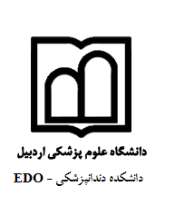لیست جلسات درس مواد دندانی کاربردی به تفکیک موضوع

|  |  |  |  |  |
| --- | --- | --- | --- | --- |
| ردیف | جلسه | تاریخ | موضوع | استاد |
| 1 | اول | 25/06/1403 | آشنایی با خواص فیزیکی - مکانیکی مواد | پرویز پناهی |
| 2 | دوم | 01/07/1403 | خواص کاربردی آمالگام | پرویز پناهی |
| 3 | سوم | 08/07/1403 | خواص کاربردی کامپوزیت | پرویز پناهی |
| 4 | چهارم | 15/07/1403 | خواص کاربردی باندینگ ها | پرویز پناهی |
| 5 | پنجم | 22/07/1403 | خواص کاربردی سمانهای مورد استفاده جهت لوتینگ محافظ پالپ و ترمیم | پرویز پناهی |
| 6 | ششم | 29/07/1403 | مواد قالب گیری و قالبگیری دیجیتال | پرویز پناهی |
| 7 | هفتم | 06/08/1403 | آلیاژهای دندانپزشکی | پرویز پناهی |
| 8 | هشتم | 13/08/1403 | پرسلن و سرامیک | پرویز پناهی |
| 9 | نهم | 20/08/1403 | مواد غیر ترمیمی مواد) کاربردی در اندو و ارتو | پرویز پناهی |
| 10 | دهم | 27/08/1403 | مواد ساینده | پرویز پناهی |
| 11 | یازدهم | 04/09/1403 | مواد پیشگیری | پرویز پناهی |
| 12 | دوازدهم | 11/09/1403 | انتخاب صحیح ماده دندانی در کاربرد کلینیکی | پرویز پناهی |
| 13 | سیزدهم | 18/09/1403 | چگونگی بکارگیری و ارزیابی کلینیکی مواد دندانی | پرویز پناهی |
| 14 | چهاردهم | 25/09/1403 | زیست سازگاری و مهندسی بافت | پرویز پناهی |
| 15 | پانزدهم | 02/10/1403 | ایمپلنت | پرویز پناهی |
| 16 | شانزدهم | 09/10/1403 | نانوتکنولوژی در دندانپزشکی | پرویز پناهی |

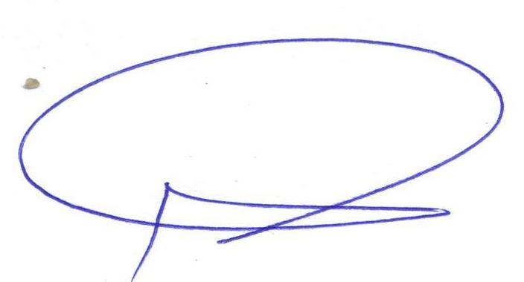**امضا استاد :دکتر پناهی**